07.12.2020
Информация для СМИ
Благотворительный фонд «Радость ясного взора» и Johnson&Johnson передали комплекты линз врачам, работающим с COVID-19
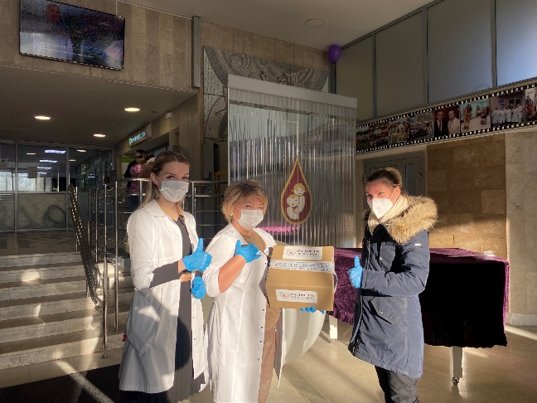
Борьба с коронавирусом продолжается: почти 65 млн заражённых COVID-19 в мире и более 2,5 млн в России – таковы цифры на сегодняшний день. Больницы мобилизованы, каждый день новые случаи требуют неотрывного внимания врачей. Многочасовые смены, тяжёлая и опасная работа среди заражённых – труд медицинских работников заслуживает уважения и восхищения. В декабре 2020 года благотворительный Фонд «Радость Ясного Взора» совместно с Acuvue Johnson&Johnson провели благотворительную акцию в помощь врачам, работающим с COVID-19. Больницы, в которых были организованы красные зоны для борьбы с коронавирусом в Москве, получили поддержку в виде комплектов линз для тех врачей, которые вынуждены работать в средствах индивидуальной защиты.
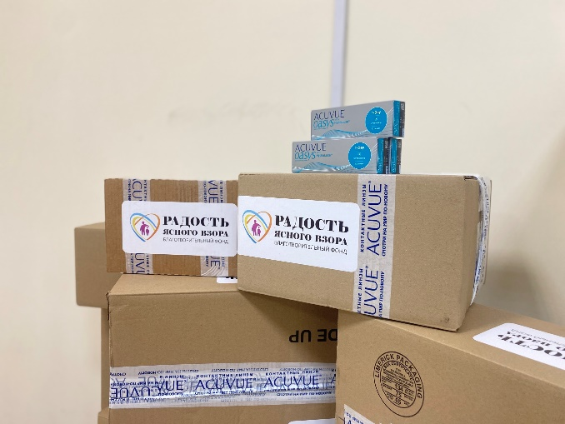
«Мы осознаем сложности, с которыми сталкиваются люди, вынужденные весь день носить очки с диоптриями и защитные очки поверх них. Данная благотворительная акция только первый шаг на пути запланированных нами активностей. Благотворительный Фонд «Радость Ясного Взора» был создан для повышения качественной офтальмологической помощи, и мы продолжаем делать это каждый день» – прокомментировало руководство фонда.
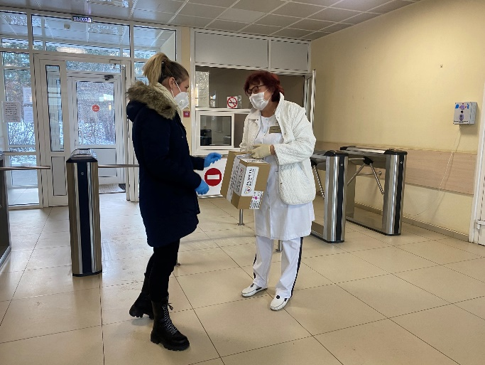
Благотворительную помощь в виде контактных линз получили 375 врачей, работающих в красных зонах в 7 московских больницах. Всего за время проведения акции было отправлено 750 упаковок линз Acuvue. Кроме поддержки врачей фонд оказывает адресную помощь детям с косоглазием, миопией, нистагмом и множеством других глазных патологий. На 2021 год запланирована реализация собственных социальных проектов и программ, направленных на повышение медицинской грамотности и оказание офтальмологической помощи населению.
Отметим, что помочь можно, сделав пожертвование на сайте: https://fondprozrenie.ru/.

Пресс-служба БФ «Радость Ясного Взора»
Благотворительный Фонд «Радость Ясного Взора» создан в 2020 году в целях повышения грамотности населения в области профилактики детских офтальмологических заболеваний, своевременной диагностики и выявлении патологий органа зрения у детей на ранних стадиях, а также для проведения научных исследований и методов диагностики.

